Oppbevaring av kjemikalier IBT
Bakgrunnsinformasjon
- Opplysninger om forsvarlig lagring finnes på HMS-datablad (pkt. 7 og 10)
- Det finnes alternative lagringssystemer (ofte svært mange kategorier)
- God grunnregel er at like kjemikalier oppbevares sammen: f.eks. brennbare, eksplosive, sterke baser, sterke syrer, giftige, etc.
- Inkompatibilitetslister er tilgjengelig på nettet. Eks:
https://www.uib.no/filearchive/inkompatible-kjemikaliar.pdf
https://www.uib.no/filearchive/matrise-over-grupper-av-inkompatible-kjemikaliar.pdf
http://web.utk.edu/~ehss/pdf/eic.pdf’
Generelt om oppbevaring
- Kjemikalier som kan reagere kraftig med hverandre skal lagres adskilt
- Kjemikalier skal ikke oppbevares eller brukes i lokaler beregnet på annen bruk (kontorer, korridorer etc.)
- Giftige, meget giftige og eksplosive kjemikalier skal sikres slik at ikke uvedkommende får tilgang til dem.
- Kjøleskap som benyttes til oppbevaring av brann- og eksplosjonsfarlige kjemikalier skal være beregnet på dette.
- Kjemikalierester/-avfall skal oppbevares i egnede beholdere med god merking av innholdet.
- Nøkler til kjemikalieskap oppbevares i kodesafe i nærheten. Koden skal kunne byttes ut. Fysisk reservenøkkel til kodesafene oppbevares på instituttkontoret.
Kategorier | Aktuelle piktogram* |  |  | Oppbevaring | Låses inn?
 | Frem til 01.01.15 |  | CLP-piktogram
Giftige og meget giftige kjemikalier, kronisk helsefare (skadelig for arvemateriale og forplantningsevne) |  | 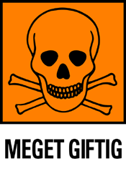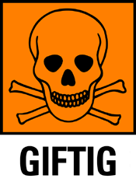 | 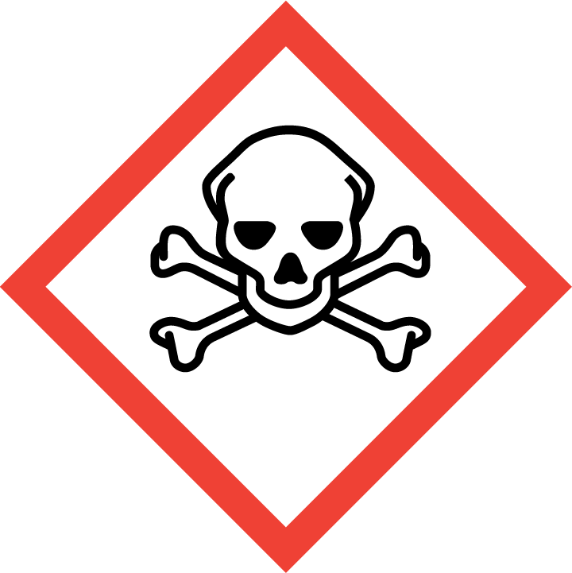 | - Skal oppbevares i låste skap og tilkobles ventilasjon ved behov. Skal ikke oppbevares sammen med brann- og eksplosjonsfarlige kjemikalier. | Ja
Eksplosjonsfarlige kjemikalier |  |  | 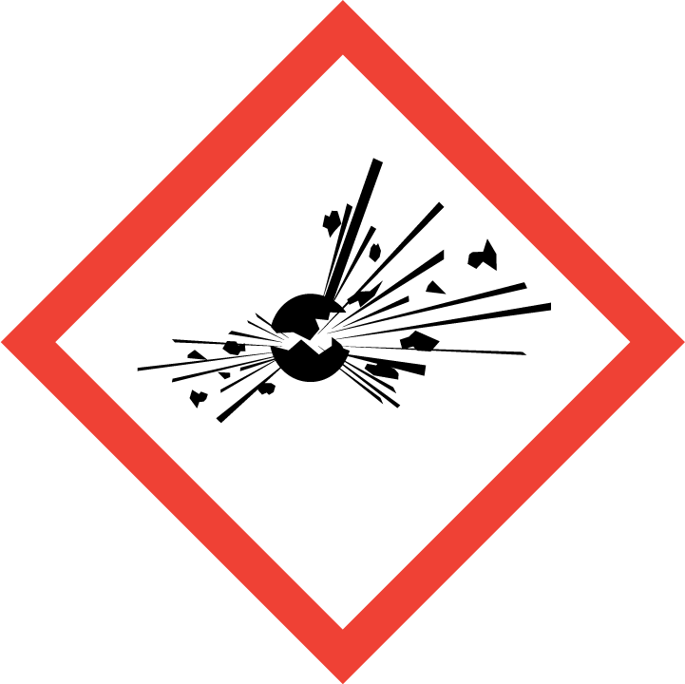 | - Skal oppbevares i låste skap og tilkobles ventilasjon ved behov. Skal ikke oppbevares sammen med giftige eller brannfarlige kjemikalier. | Ja
Oksiderende kjemikalier |  | 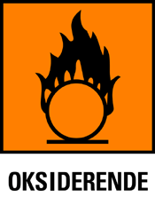 | 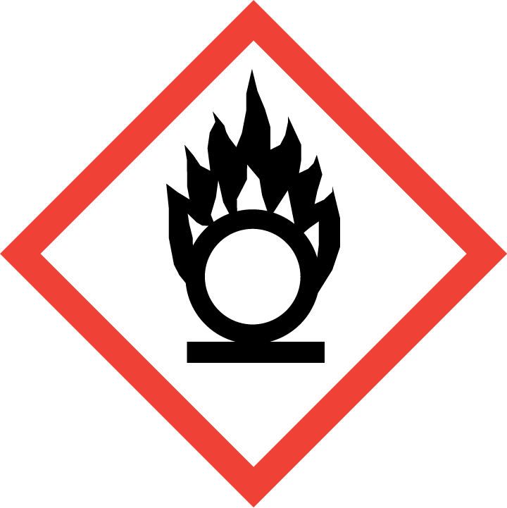 | Oksiderende kjemikalier må lagres for seg. Unngå paller av tre. | Ikke krav
Brannfarlige kjemikalier |  |   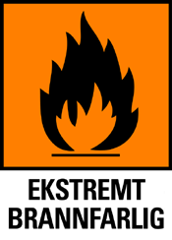 | 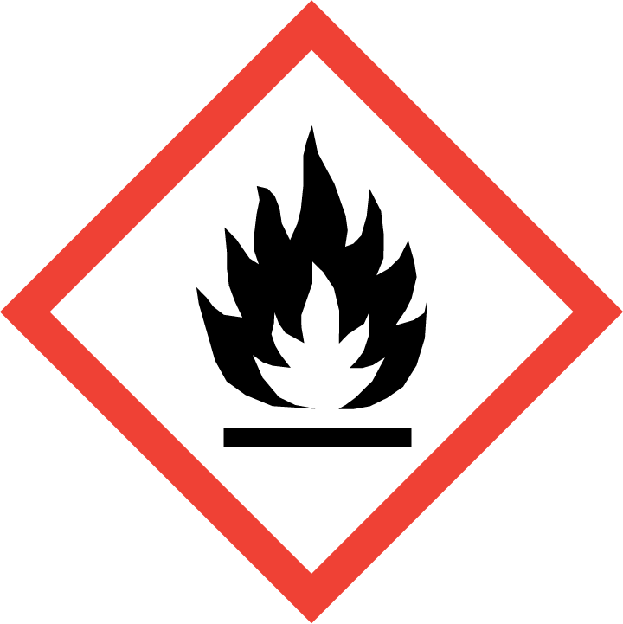 | - Låsbart kjemikalieskap (metall) med avtrekk  - Skal ikke lagres sammen med giftige og eksplosive kjemikalier | Nei
Tørr-kjemikalier med lav risiko, kronisk helsefare (allergi-fremkallende) |  |  |  | - Åpne hyller eller ulåste skap i lokaler som er beregnet til dette (laboratorier, labkjøkken) | Ikke krav
Organiske løsemidler |  |  |  | - Låsbart kjemikalieskap (metall) med avtrekk  - Skal ikke oppbevares sammen med uorganiske kjemikalier  - Kjøleskap må være beregnet for oppbevaring av brennbare væsker  - Dør til rom skal ha merke brennbare væsker | Ja
Miljøskadelig |  |  | 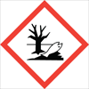 | - Store mengder skal ikke oppbevares slik at det kan gi utslipp til vannmiljø (sluk i gulvet og lignende) | Nei
Syrer og baser |  | 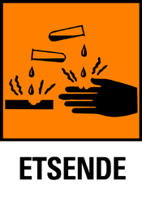 | 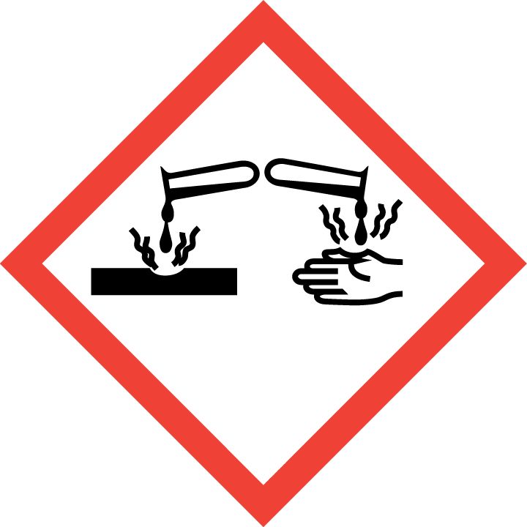 | - Syrer og baser skal oppbevares adskilt fra hverandre og andre kjemikalier.  - Syrer og baser skal lagres så lavt som mulig, alltid under skulderhøyde.  - Organiske og uorganiske syrer skal oppbevares adskilt.  - Salpetersyre skal oppbevares separat.  - Konsentrerte syrer og baser låses inn i skap koblet til avtrekk. Flasker bør oppbevares i plastbakker. Konsentrerte syrer og baser oppbevares slik at de ikke kommer i kontakt med vann.  - Ventilasjonsanlegget fra et skap eller rom som det oppbevares konsentrerte syrer i må være resistente mot korrosjon, både kanalene og viftene. Skap merkes med faresymbol for etsende. | Konsentrerte løsninger låses inn
Gasser generelt |  |  |  | - Gassflasker skal lagres oppreist og solid festet med kjetting over tyngdepunktet, slik at de ikke kan velte  - Dør til rom skal ha faremerke for gassflasker | Nei
Oksiderende og brennbare gasser |  |  |  | - Oksiderende gass skal ikke oppbevares i samme rom som brannfarlige og brennbare stoffer og produkter. Dette innebærer at det i rom med f.eks. oksygenflasker ikke kan oppbevares brannfarlige væsker (etanol, aceton osv), samt at brennbare stoffer/produkter (kjemikalier, møbler/utstyr av tre eller plast osv) skal holdes på et absolutt minimum.  - Brannfarlig gass skal kun oppbevares i rom med eksplosjonsavlastingsflater, dvs rom med vegg mot utside av bygget eller mot glassgård/atrium  - Brannfarlig gass bør oppbevares i små rom framfor store rom  - Maksimal mengde brannfarlig gass oppbevart per rom:  - 10 kg kondensert gass (propanetc.) ELLER  - 10 kg oppløst gass (acetylen) ELLER  - 100 liter komprimert gass (hydrogen) | Nei
*) Gamle piktogram skal i en overgangsperiode erstattes med nye (CLP). CLP-kategoriene er forskjellige fra de gamle og det er innført piktogram for helt nye klasser av kjemikalier (for eksempel. ”kronisk helsefare”). Viktig: Det finnes eksempler på at kjemikalier som tidligere var merket med ”giftig” nå er merket med ”kronisk helsefare”. Disse kjemikaliene skal fortsatt låses inn. Eksempel: 1-Methyl-3-nitro-1-nitrosoguanidine (Prod. 05343, Sigma aldrich). Merking: Europeisk direktiv 67/548/EØF: ”Miljøskadelig” og ”giftig”; CLP: ”kronisk helsefare”, ”helsefare” og ”miljøfare”. 1-Methyl-3-nitro-1-nitrosoguanidine er ekstremt kreftfremkallende (skadelig for arvemateriale og forplantningsevne) og skal derfor låses inn.

